VİTAMİNLERİN SİNDİRİM VE ABSORBSİYONU

Vitaminlerin çogunlugu bitkisel besinlerde dogal olarak bulunurlar. Bazi vitaminler ise hayvan vücudunda sentezlenirler.

Yağda Eriyen Vitaminler
Vitamin A nın sindirim ve absorbsiyonu
Temel vitaminlerden biridir. Vitamin A, sadece insan ve hayvan vücudunda bulunan bu vitamin bitkilerde bulunmaz. Bitkilerde vitamin A nın prekursoru bulunmaktadır. Bitkilerde provitamin olarak β-karoten halinde bulunur. Görmeyi saglayan rodopsin ve iyodopsin adli pigmentlerin olusumunu sağlar ve görme üzerinde etkilidir. Büyüme ve dokularin iyilesmesinde etkilidir. Kemik dokusunun saglamlığı, yıpranan dokularin onarılmasi ve enfeksiyondan korunmasını saglar. Serbest radikalleri nötralize eder. Antioksidan özelliğe sahiptir.
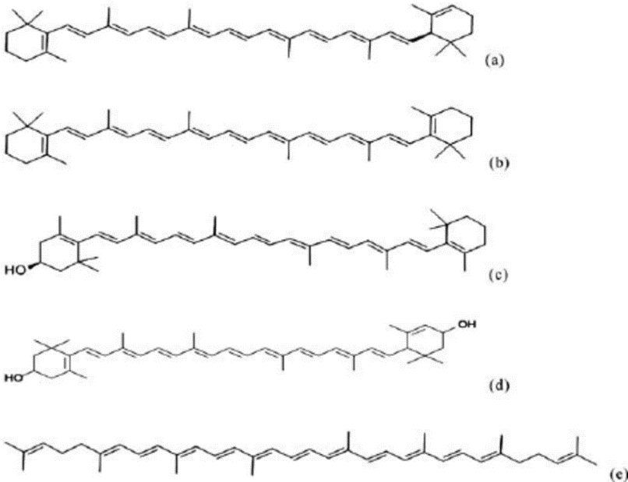

- α-karoten
- β-karoten
- kriptoksantin
- lutein
- likopen

Vitamin A’nın üç formu bulunmaktadır. Bunlardan biri alkol formu olan retinol, aldehit formu olan retinal ve asit formu olan retinoik asittir.

Bunların teorik olarak çift bağlarında cis-trans şekillenmelerine dayalı olarak 16 steroizomeri bulunmaktadır.

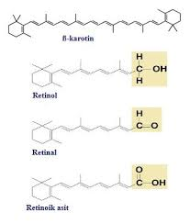
Bunların teorik olarak çift bağlarında cis-trans şekillenmelerine dayalı olarak 16 steroizomeri bulunmaktadır.

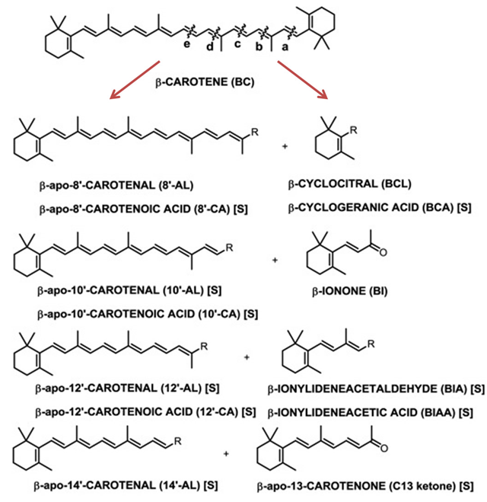

Borneo, (2011)
Vitamin A nın absorbsiyonu

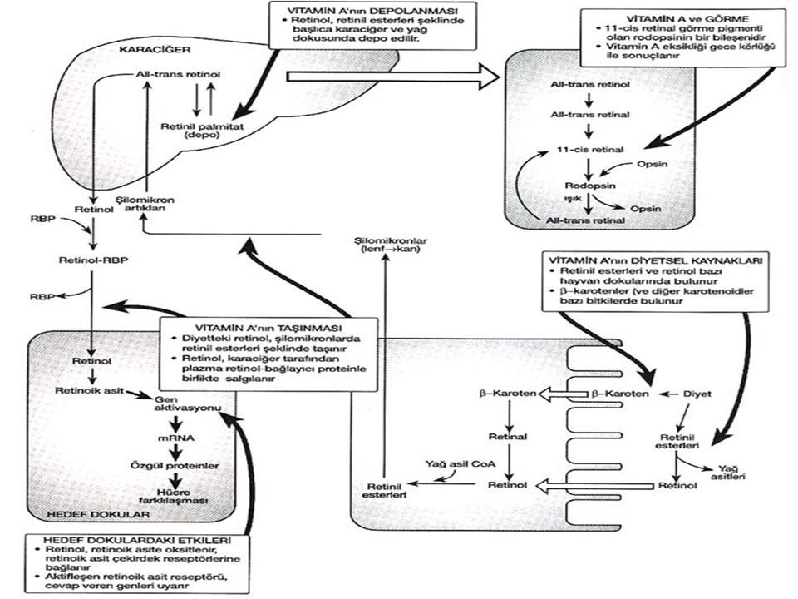
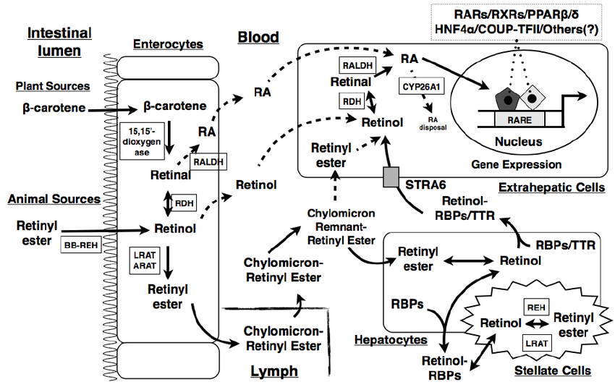
Chen, (2014)

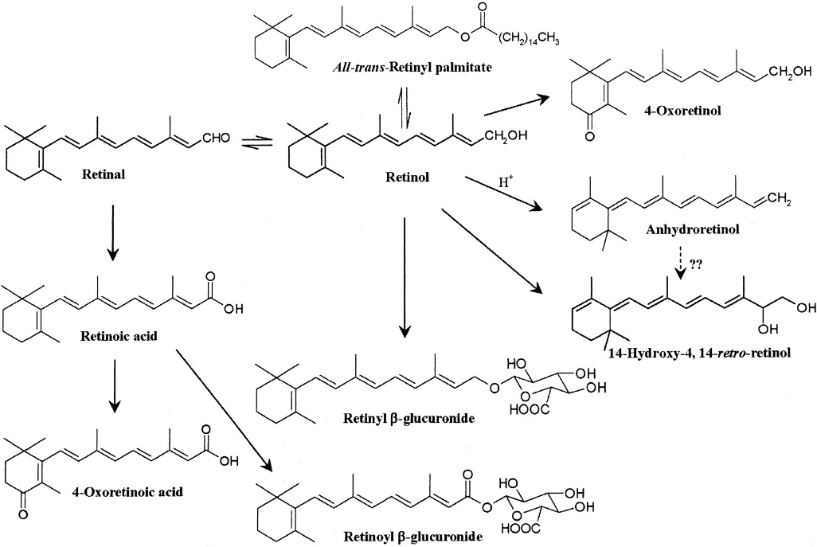

Vitamin A’nın görme olayındaki rolü
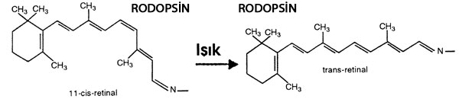
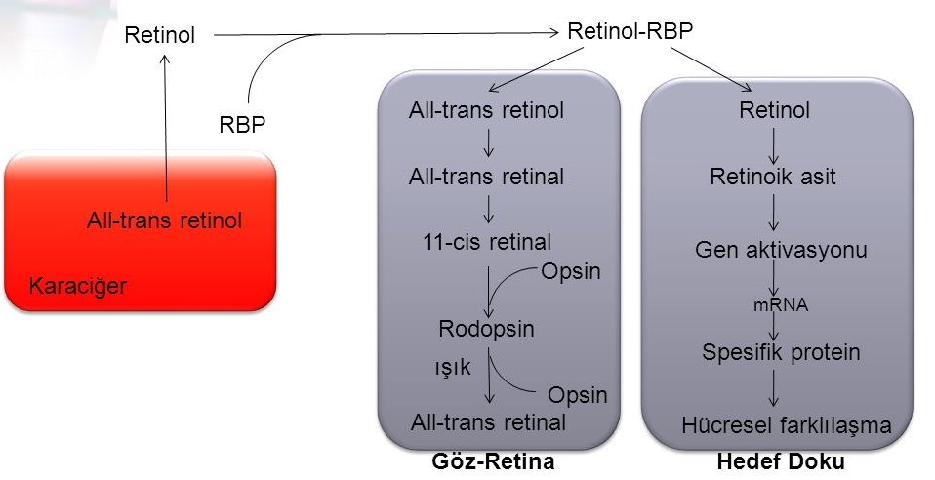

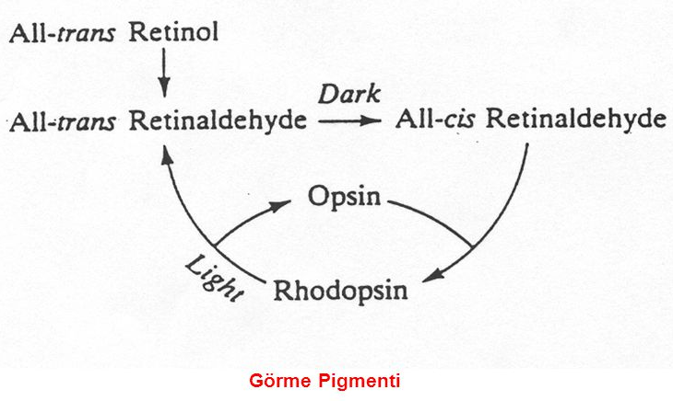
Anonim (2016)

D –Vitamini

Kalsiyum ve fosfor metabolizmasını düzenleyen faktörlerden birisidir. Etkisini Paratiroid hormonu ve tiroid bezinden salgılanan tirokalsitonin maddesi ile gösterir. Doğada bulunan bir çok sterol ultaviöle ışınları etkisi ile kemik yapısına etki eden aktif maddeler haline dönüşürler. D-2 (Ergokalsiferol) ve D-3 (Kolikalsiferol) vitaminleri olmak üzere iki formu bulunmaktadır.
D-2 Vitamini bitkisel kökenli olup, en çok yosunlarda ve mantarlarda bulunur.
D-3 Vitamini hayvansal kaynaklı ve insan vücudunda deride bulunur.
Güneş ışınları etkisi ile her iki vitaminde ilk hallerinden (D-2 ergosterolden ergokalsiferol,
D-3 , 7- dehidroksikalsiferolden kolekalsiferol) aktif şekillerine dönüşürler.
D-3 vitamini deride, karaciğerde, barsaklarda, kemikte, kaslarda ve böbreklerde depolanabilir.
Aktif vitaminin barsaklar, iskelet sistemi, böbrek ve kas dokusu üzerine etkisi vardır
Vitamin D Metabolizması
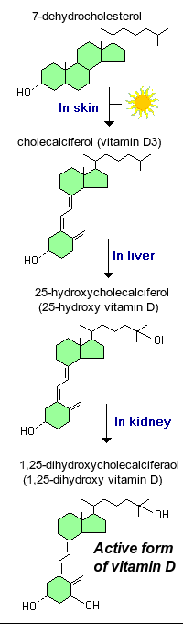
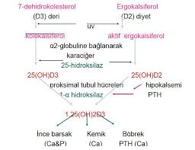
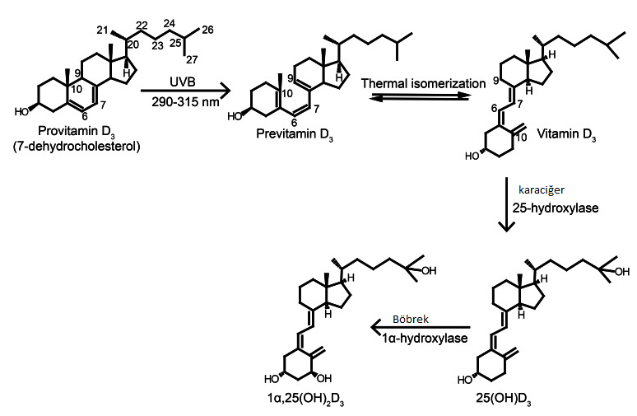
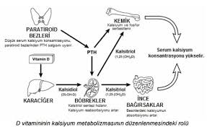
Anonim (2016)

E- Vitamini

Vitamin E, tokoferoller ve tokotrienoller adını alan iki grup madde ile bunların türevi veya benzeri olan bazı bileşikleri kapsar.. En iyi antioksidandır. Hücre zarı ve taşıyıcı moleküllerin lipid kısmını stabilize ederek hücreyi serbest radikaller, ağır metaller, zehirli bileşikler, ilaç ve radyasyonun zararlı etkilerinden korur. Bağışıklık sisteminin aktivitesi için gereklidir. Timus bezini ve alyuvarları korur. Retina gelişimi için gereklidir. İmmun sistemin aktivitesi için gereklidir.
Antioksidan özelligi bulunan E vitamininin 7 ayri formu bulunmasina karsın genellikle alfatokoferol en bilinenidir. Alfatokoferol, diger formlara oranla ısıya ve asitlere karsı daha dayanıklıdir. Oksijen yasam için gerekli olsa da vücut üzerinde zararli etkileri de vardir. Oksijen kullanımının normal isleminde, kimyasal degisimler sonucu serbest radikal denen kararsiz oksijen molekülleri olusur. Serbest radikaller hücrelere ve hücre içi yapilara zarar verirler.

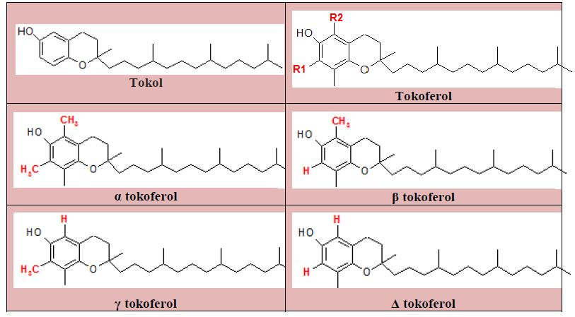

Vitamin E, vitamin A ve vitamin D gibi misel oluşturarak ince barsaktan emilir, kanda bir lipoprotein fraksiyonu içinde taşınır. Karaciğer, yağ dokusunda ve kaslarda depolanır. Hayvanların vitamin E depolama kapasiteleri yüksektir, dişilerde daha fazla depolanır, yaş ilerledikçe depolanan miktar artar. Bu nedenle ruminantlarda vitamin E yeresizliğine bağlı üreme bozuklukları fazla görülmez. Asıl etkisi oksidasyon peroksidasyon olaylarına karşı Se ile birlikte etkisidir.
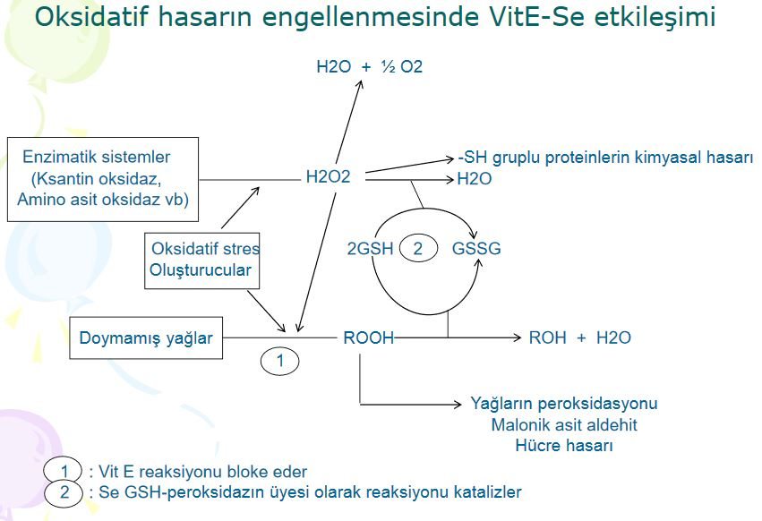

Anonim, 2016)

E vitamini sentezi
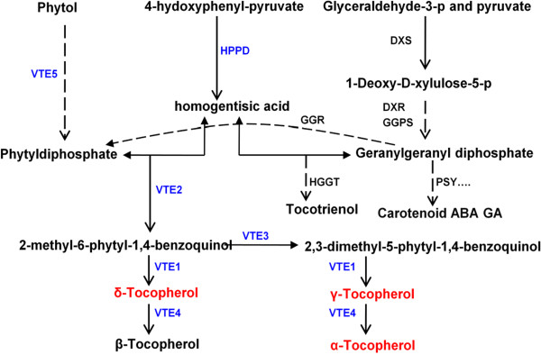

Xu Shutu, Zhang Dalong, Cai Ye, Yan Jianbing,2012.
K VITAMINI (Naftakinon):
K Vitamini, “pıhtılaştırıcı vitamin” olarak da bilinir. Adını koagülasyon yani kan pıhtılaşması kelimesinin ilk harfinden alır. Kimyasal olarak bunlar 2-metil-1,4-naftokinon türevleridirler ve genel kanıya göre etkinliklerinin temel sebebi kimyasal yapılarındaki naftokinon halkasıdır. Buradan hareketle genel olarak tüm K vitaminlerinin etki mekanizmaları benzerdir. Yine de bağısaktaki emilimi, taşınması ve doku dağılımı ile ilişkili olarak önemli farklılıklar ortaya çıkabilmektedir.
K Vitamini , barsaklarda bulunan bakteriler tarafından sentezlenen ve kanın pıhtılaşmasında rol oynayan, ayrıca kemik ve kıkırdak gelişiminde etkili olan vitamindir. Dogada K1 ve K2 olarak iki sekilde bulunan K3 vitamini de metabolik süreçlerde yer alan yasamsal bir vitamindir. K1, filokinon ve fitomenadion olarak adlandirilan iki şekilde bulunur ve bitkisel kökenlidir. K2 ise bağırsaklardaki bakteriler tarafindan üretilen ve metakinon adi verilen organik bilesenlerdir. Sentetik olarak üretilen cinsine ise K3 menadion adi verilir ve dogal olanlardan 2 kat daha etkilidir. Isıya karşı dayanıklıdır ve yagda çözünebilen bir vitamin olmasi nedeniyle bagirsaklardan yaglarla emilerek karacigerde depolanir.
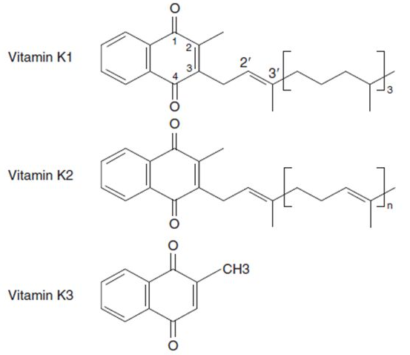
Kanın pıhtılaşması için gerekli (Protrombin (faktör II), faktör VII, faktör IX, faktör X, protein C, protein S ve protein Z) enzimlerin sentezi için gereklidir.
Sindirimi diğer yağda eriyen vitaminler gibidir. Ayrica yüksek oranlarda E vitamini alinmasi da K vitamininin emiliminde olumsuz etkilere yol açar. Probiotikler, K vitamini üretilmesini arttirir.
K vitamini, vücutta yüksek oranlarda depolanamaz. Kanama oldugunda bagirsaklardaki bazi bakteriler tarafindan üretilebilir. Ancak bagirsaklarla ilgili kastaliklar bu durumu engelleyebilir.

Vitamin K metabolizması
K vitamini, potasyum ve kalsiyum ile birlikte protrombini trombin haline dönüstürüp, kanin pihtilasmasinda görev alan fibrin maddesinin olusmasini saglar.
Pıhtılaşmada sırayla gerçekleşen üç mekanizma etkilidir.
Trombositler tarafından protrombin aktivatörü olan tromboplastinin salgılanması
- Oluşan tromboplastinin Ca++ iyonlarının beraberliğinde protrombinden trombin oluşturması
- Meydana gelen trombinin fibrinojeni fibrin ipliklerine dönüştürmesi
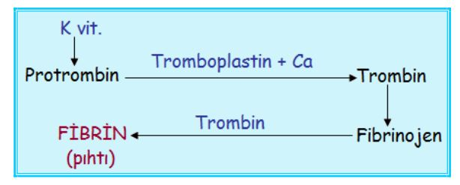
Anonim (2015),
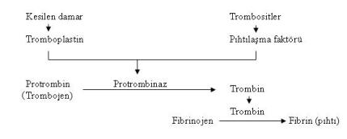
Doku ya da damarda hasar olduğunda ekstrinsik veya intrinsik faktör devreye girerek pıhtılaşma başlar.
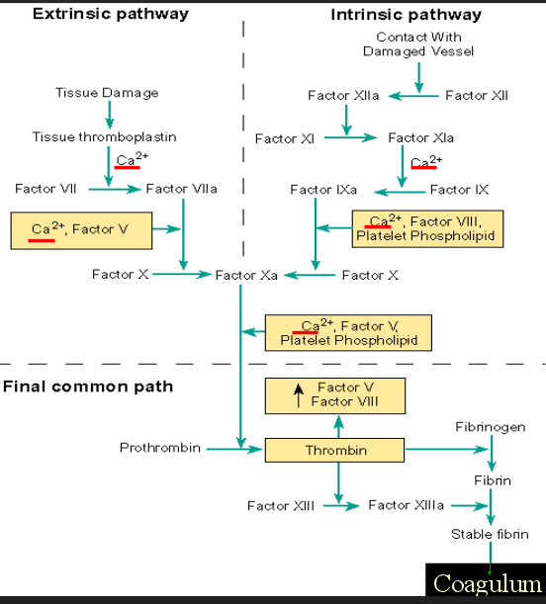
Furie, ve ark. (1999).

